马安宁教授

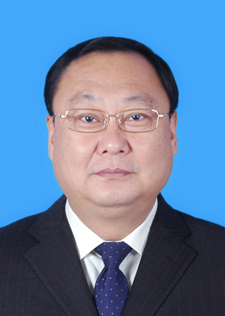
马安宁，教授，博士生导师。现任济宁医学院党委书记，国家卫生部医院管理研究所副所长（兼），潍坊医学院医院管理研究所所长，潍坊医学院卫生管理学教授、公共卫生危机管理博士生导师，社会医学与卫生管理学硕士研究生导师。
马安宁教授是教育部公共卫生危机管理博士人才培养项目学科带头人、科技部国家火炬计划专家、山东省“2011”协同创新（培育）项目首席科学家，《中华医学百科全书（卫生事业管理分卷）》副主编、人民卫生出版社规划教材《卫生政策学》副主编、《中国卫生资源》杂志副主编，兼任山东省医院协会副会长、中国卫生经济学会常务理事、山东省医学会常务理事、山东省医师协会副会长等。
2006年以来，承担世界卫生组织、国家卫生部和英国发展署科研项目2项，国家自然科学基金课题2项，山东省自然科学基金等省部级课题10多项，获科研经费600多万元，发表论文200余篇。获省科技进步二等奖1项、省科技进步三等奖1项、山东省软科学优秀成果二等奖2项、潍坊市科技进步一等奖1项。被山东省医院协会评为改革开放三十年山东医院最具影响力人物，被山东省委、省政府授予全省防治非典工作一等功荣誉称号。

